Tugas Pemrograman Web – Tugas 3  
Membuat table sederhana dengan layout  
  
Hasil:

Pertama kita mulai dengan membuat html sesuai dengan struktur yang ada di modul. Disini kita menampilkan struktur pada website seperti header, main, article, section, aside, dan footer.  
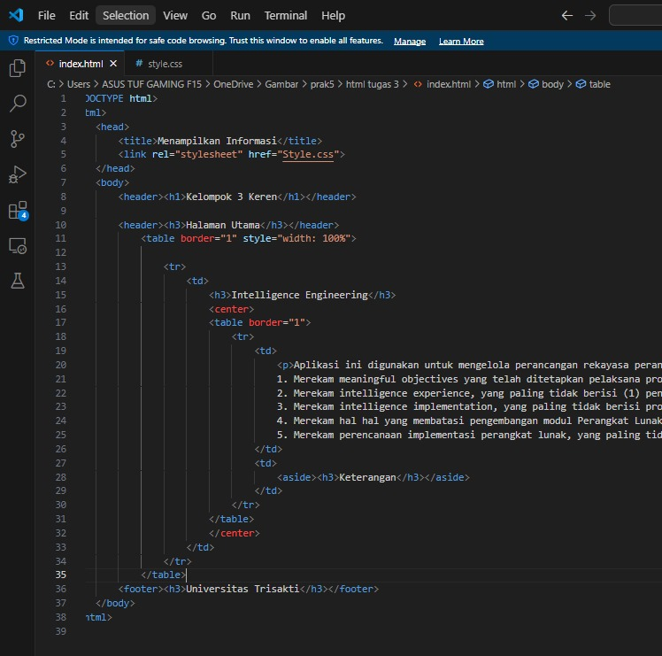  
Selanjutnya kita membuat file css untuk style html. File css tidak akan berjalan jika tidak bersamaan dengan file html karena css hanya berfungsi sebagai pengubah tampilan atau style yang terdapat pada html.  
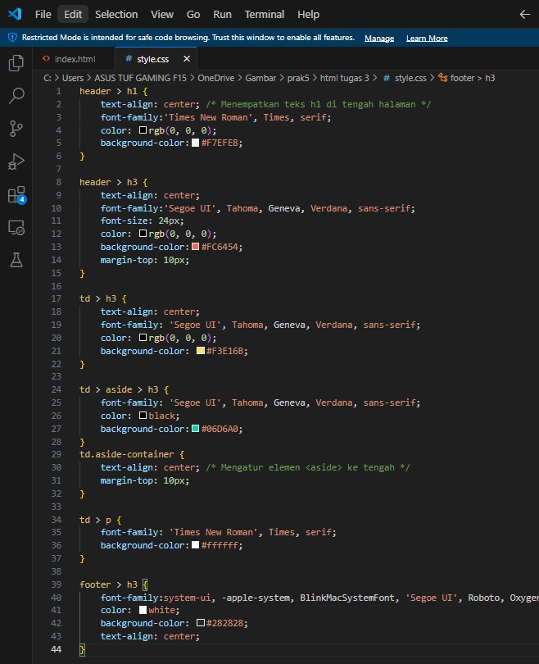  
File html tidak sepenuhnya bergantung pada file css dan dapat dijalankan secara mandiri tanpa adanya file css. Namun, tampilan html biasanya terlihat kurang menarik karena hanya menampilkan konten informasi tanpa gaya atau dekorasi visual yang menarik. Jika ingin membuat tampilan html lebih menarik dan mudah digunakan oleh pengguna, tanpa merusak struktur kodenya, penggunaan css menjadi sangat penting. Dengan css, tampilan html dapat lebih menarik secara visual dan lebih user-friendly. Perbedaan file html jika menggunakan css dan tidak menggunakan css: html yang dilengkapi css  
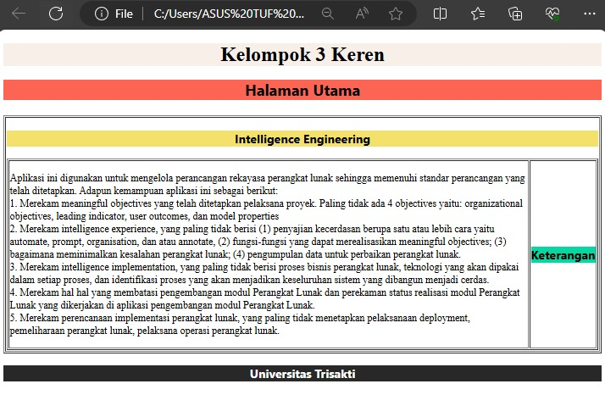  
berikut adalah html yang tidak ada css  
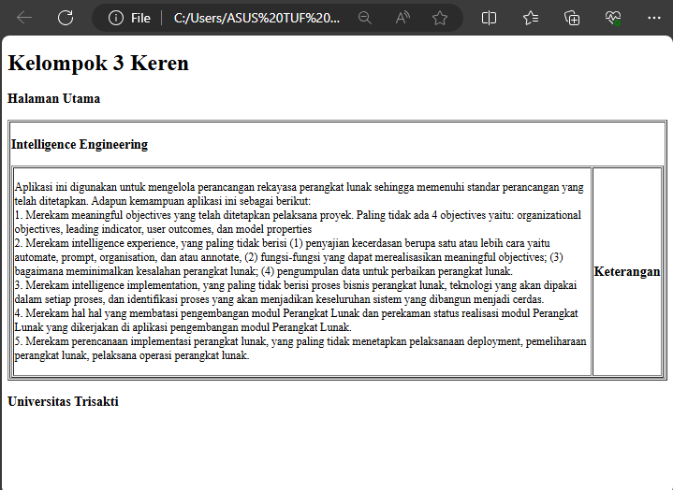  
Kesimpulannya adalah file HTML memiliki peran penting dalam menampilkan konten informasi yang diinginkan di website. Sementara itu, file CSS berperan dalam memperindah tampilan website, membuatnya terlihat lebih rapi, dan nyaman dipandang. Dengan menggunakan CSS, website dapat disesuaikan dengan lebih baik untuk memperbaiki pengalaman pengguna, membuatnya lebih menarik secara visual, dan meningkatkan daya tarik sehingga pengunjung lebih tertarik untuk menjelajahi website tersebut.